АДМИНИСТРАЦИЯ  СЕЛЬСКОГО ПОСЕЛЕНИЯ «НОШУЛЬ» | 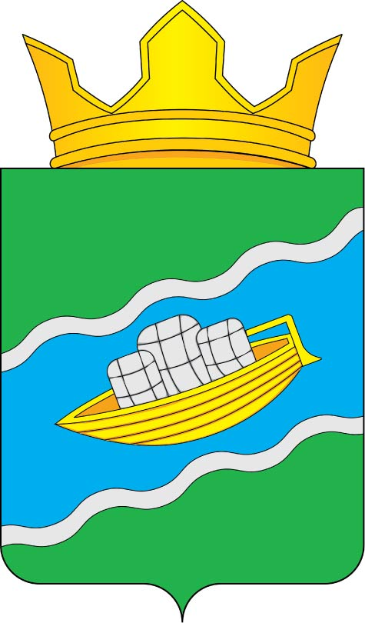 | «НОШУЛЬ» СИКТ ОВМÖДЧÖМИНСА АДМИНИСТРАЦИЯ
Постановление
ШУÖМ
от | 26 | ноября | 2024 |  | г. |  | № | 46
 | ………… | ………………………………………… |  | …… |  |  |  | ………………………
с.Ношуль, Прилузский район, Республики Коми
Об определении места, предназначенного для выгула домашних животных на территории сельского поселения «Ношуль» муниципального района «Прилузский»

В соответствии с Федеральным законом от 06 октября 2003 года № 131-ФЗ «Об общих принципах организации местного самоуправления в Российской Федерации», Федеральным законом от 27.12.2018 N 489-ФЗ «Об ответственном обращении с животными и о внесении изменений в отдельные законодательные акты Российской Федерации», решением Совета сельского поселения «Ношуль» от 18 марта 2020 г. №1-40/03 «Об утверждении Правил благоустройства территории муниципального образования сельского поселения «Ношуль», администрация сельского поселения «Ношуль» муниципального района «Прилузский» постановляет:

- .Определить место, предназначенное для выгула домашних животных на территории сельского поселения «Ношуль» муниципального района «Прилузский» Республики Коми, согласно приложению к настоящему постановлению.
- . Владельцам домашних животных при их выгуле соблюдать следующие требования:
- осуществлять выгул домашних животных только под присмотром их владельцев;
- обеспечивать уборку продуктов жизнедеятельности животного в местах выгула домашних животных и на территориях общего пользования.
3. Постановление администрации сельского поселения «Ношуль» от 14 октября 2024 года №31 «Об определении мест, предназначенных для выгула домашних животных на территории сельского поселения «Ношуль» муниципального района «Прилузский» отменить.
4.Настоящее постановление вступает в силу со дня принятия и подлежит опубликованию в «Информационном вестнике Совета и администрации сельского поселения «Ношуль».
5. Контроль исполнения настоящего постановления оставляю за собой.

Глава сельского поселения «Ношуль»______________ О.Н. Овчинникова

К постановлению администрации
сельского поселения «Ношуль»
от 26 ноября 2024 года №46
(приложение)

№ | Населенный пункт | Места для выгула домашних животных | Примечание
 | с. Ношуль, | земельный участок: окраина улицы 50 лет Победы,  напротив заправочного пункта  ООО «Нефтепродукт»,  Зона с координатами:  60.14489 с.ш. 49.49781 в.д. | территория сельского поселения, земли населенных пунктов, площадь участка 600 кв.м. 12*50
